ACT5: El despliegue de la versión MVP del portal WEB de una organización
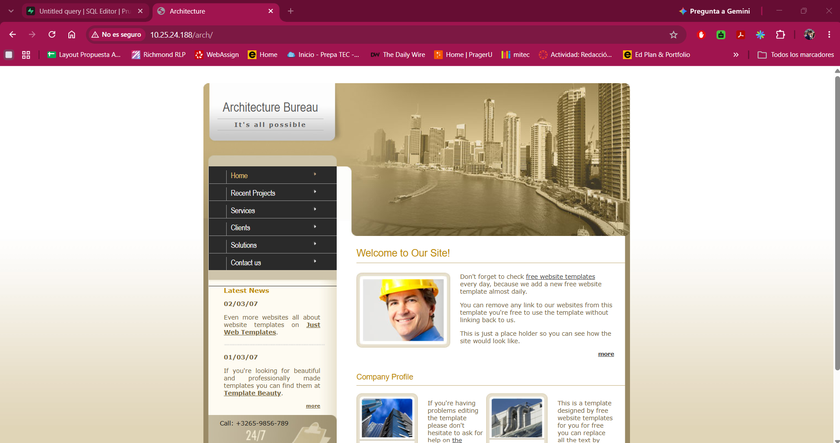
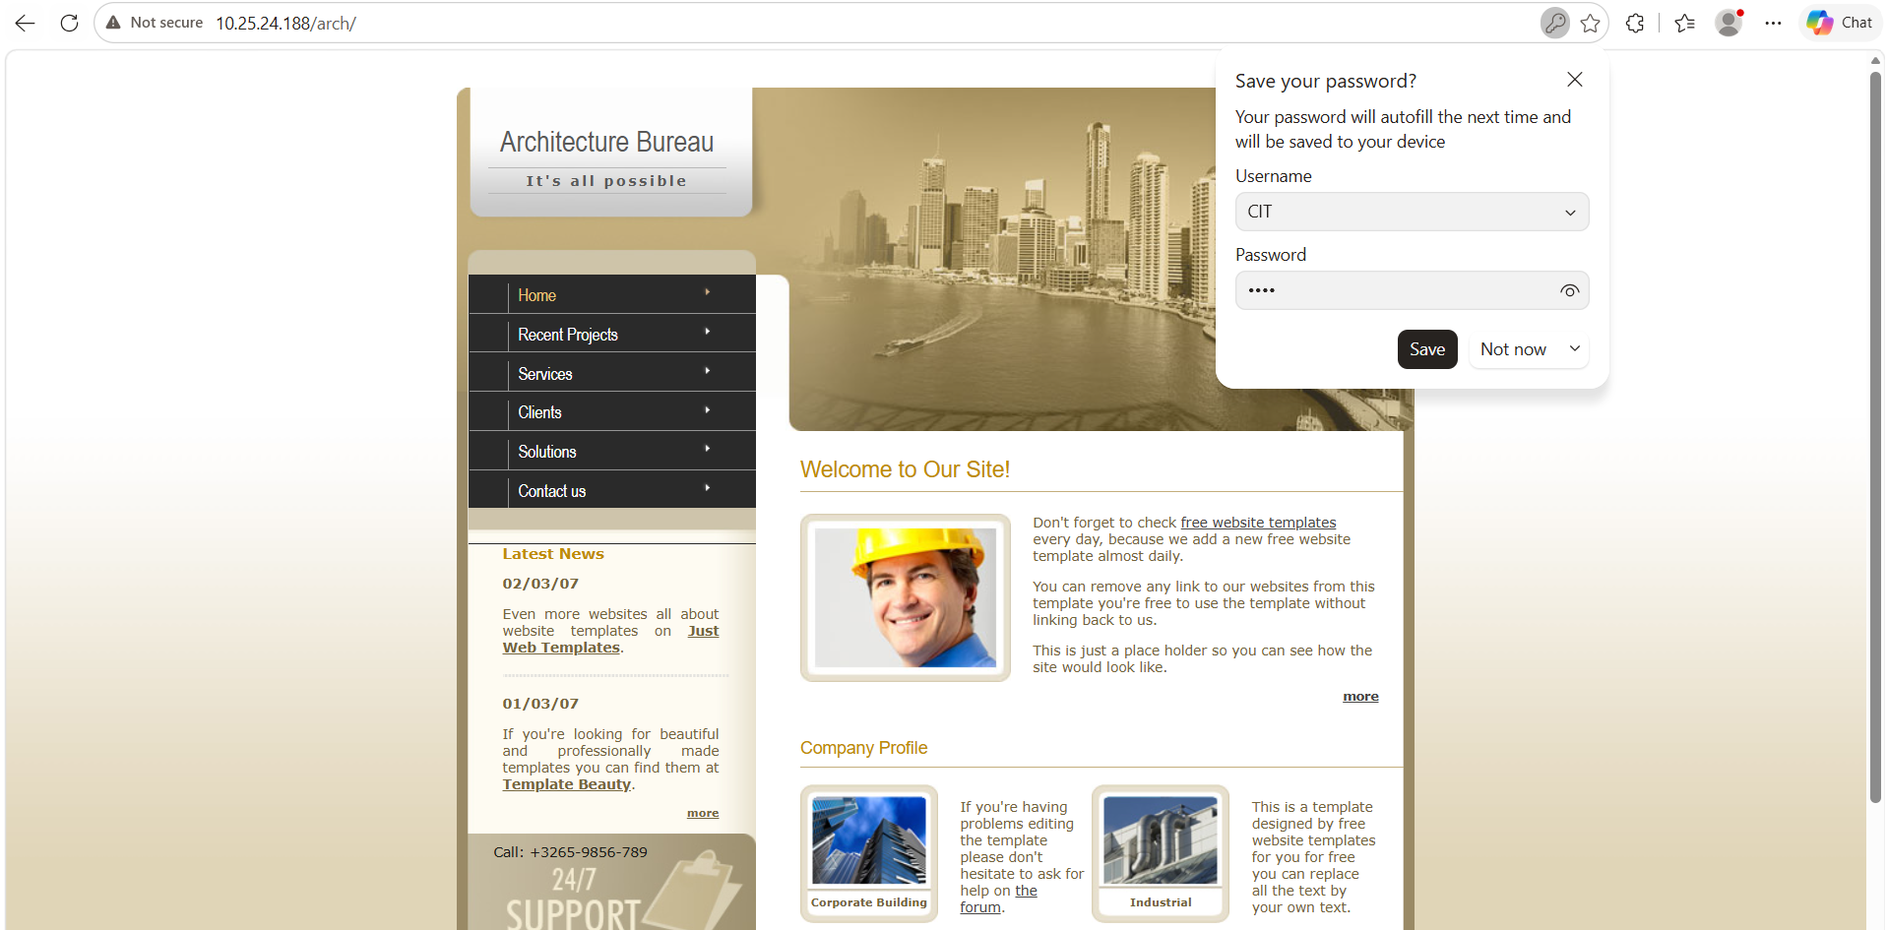
Conclusión
En conclusión esta actividad me ayudó aprender a cerca de los accesos que se le pueden dar a una persona,además que aprendí a poder desplegar una página web y poder dar accesos en diferentes maneras para que las personas puedan acceder al mismo. También pudimos entender un poco más los diferentes comandos de Linux.

